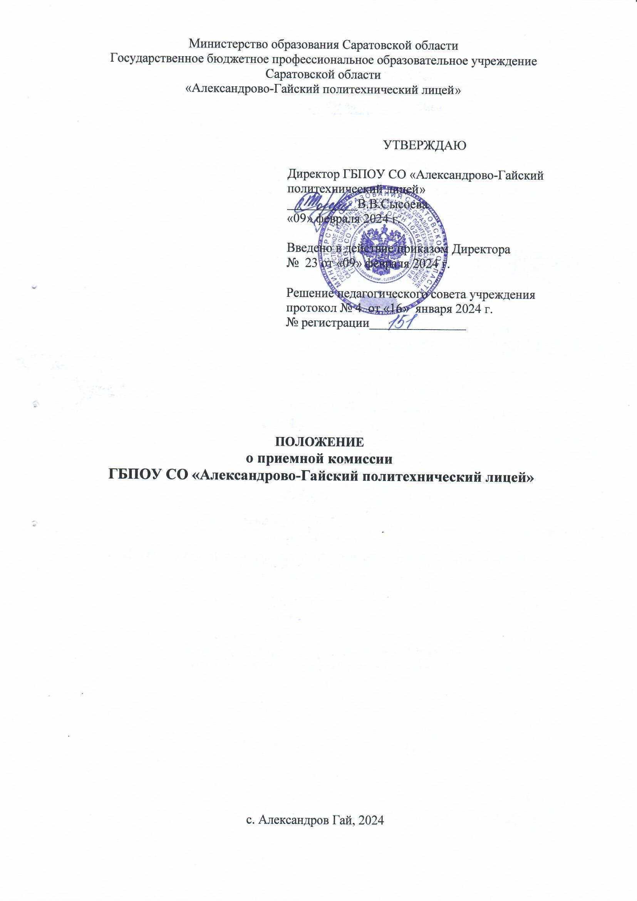

1. Общие положения

1.1. Для организации набора обучающихся, приема документов поступающих в образовательную организацию и зачисления в состав обучающихся организуется Приемная комиссия. Настоящее Положение определяет цели и задачи, а также регламентирует состав, полномочия и порядок деятельности Приемной комиссии.
1.2. Приемная комиссия в работе руководствуется:
- Федеральным законом от 29.12.2012 № 273-ФЗ «Об образовании в Российской Федерации»;
- Приказом Министерства просвещения РФ от 24.08.2022 года № 762 «Об утверждении Порядка организации и осуществления образовательной деятельности по образовательным программам среднего профессионального образования»;
- Приказом Министерства просвещения РФ от 02.09.2020 года № 457 «Об утверждении Порядка приема на обучение по образовательным программам среднего профессионального образования»;
- Приказом Министерства просвещения РФ от 13 октября 2023 г. N 767 «О внесении изменений в Порядок приема на обучение по образовательным программам среднего профессионального образования, утвержденный приказом Министерства просвещения Российской Федерации от 2 сентября 2020 г. № 457;
- Уставом ГБПОУ СО «Александрово-Гайский политехнический лицей»;
- настоящим Положением;
- иными локальными нормативными актами, утвержденными руководителем образовательной организации.
1.3. Основной задачей Приемной комиссии является обеспечение соблюдения прав граждан на образование, установленных Конституцией Российской Федерации, законодательством Российской Федерации, гласности и открытости проведения всех процедур приема.
1.4. Состав Приемной комиссии образовательной организации утверждается приказом руководителя, который является председателем Приемной комиссии.
1.5. Работу Приемной комиссии и делопроизводство организует ответственный секретарь, который назначается руководителем образовательной организации из числа преподавателей.
1.6. Во время проведения приема обучающихся и зачисления в образовательную организацию включенные в состав Приемной комиссии сотрудники образовательной организации не могут находиться в отпусках или служебных командировках.
1.7. Для обеспечения работы Приемной комиссии до начала приема документов приказом руководителя утверждается технический персонал.

2. Должностные обязанности сотрудников Приемной комиссии

2.1. Председатель Приемной комиссии:
- Руководит деятельностью Приемной комиссии, и апелляционной комиссии, осуществляет контроль за их работой.
- Руководит разработкой нормативных документов, регламентирующих деятельность Приемной комиссии.
- Несет ответственность за соблюдением правил приема в образовательную организацию и других нормативных документов по формированию контингента обучающихся.
- Утверждает график работы Приемной комиссии образовательной организации и планы материально-технического обеспечения приема.
- Распределяет обязанности между членами Приемной комиссии.
- Участвует в собеседовании с поступающими.
- Проводит прием граждан по вопросам поступления в образовательную организацию.
2.2. Ответственный секретарь Приемной комиссии:
- Готовит проекты приказов, касающиеся организации и проведения приема, готовит проекты документов, регламентирующих работу Приемной комиссии.
- Участвует в разработке плана мероприятий по организации приема студентов и его реализации, организует агитационную и профориентационную работу Приемной комиссии.
- Контролирует оформление учетно-отчетной документации по приему, правильность оформления личных дел поступающих.
- Ведет переписку по вопросам приема и несет за нее ответственность.
- Обеспечивает составление списков лиц, допущенных к вступительным испытаниям и доведение их до сведения поступающих.
- Организует проведение вступительных испытаний, размещение экзаменационных групп.
- Организует подготовку бланков документации Приемной комиссии.
- Организует оформление и обеспечение необходимым оборудованием помещений для работы Приемной комиссии.
- Обеспечивает сохранность документов и имущества Приемной комиссии.
- Организует подготовку и сдачу документов Приемной комиссии в отдел кадров и в архив.
- Участвует в собеседованиях с поступающими.
2.3. Члены Приемной комиссии:
- Работают под руководством ответственного секретаря Приемной комиссии.
- Участвуют в заседаниях Приемной комиссии.
- Оформляют текущую документацию по деятельности Приемной комиссии.
- Участвуют в подготовке помещений для работы Приемной комиссии.
- Оформляют протоколы заседаний Приемной комиссии.
- Подготавливают стенды для объявлений Приемной комиссии.
- Участвуют в собеседовании с поступающими.
- Проводят консультации с поступающими по порядку и правилам приема.
- Участвуют в рассмотрении и вынесении решений по апелляции.
- Участвуют в конкурсном отборе, готовят предложения по проведению зачисления обучающихся.

3. Организация работы Приемной комиссии

3.1. Организация работы Приемной комиссии должна обеспечивать соблюдение прав личности и выполнение государственных требований к приему в образовательные организации.
3.2. Работа Приемной комиссии оформляется протоколами, которые подписываются председателем и ответственным секретарем Приемной комиссии.
3.3. Решения Приемной комиссии принимаются в соответствии с действующим законодательством Российской Федерации, нормативными правовыми актами в сфере образования субъектов Российской Федерации, Минпросвещения России, Минобрнауки России и нормативными документами образовательной организации.
3.4. Ответственный секретарь Приемной комиссии заранее обеспечивает подготовку информационных материалов, бланков необходимой документации, оборудует помещения, обеспечивает условия хранения документов, готовит и оформляет тексты объявлений о приеме.
3.5. Подготовленные документы, ксерокопии свидетельства об аккредитации и лицензии на право ведения образовательной деятельности по соответствующим направлениям подготовки и профессиям помещаются на информационном стенде Приемной комиссии.
3.6. В период приема документов Приемная комиссия ежедневно информирует о количестве поданных заявлений и конкурсе на информационном стенде образовательной организации и официальном сайте, организует функционирование телефонных линий для ответов на вопросы по приему в образовательную организацию.
3.7. На каждого поступающего заводится личное дело, в котором хранятся все сданные им документы и материалы сдачи вступительных испытаний. Поступающему при личном представлении документов выдается расписка о приеме документов.
3.8. Прием документов регистрируется в журнале по профессиям. До начала приема документов листы журнала (журналов) нумеруются, прошиваются и опечатываются. В день окончания приема документов записи закрываются чертой, подписями председателя и ответственного секретаря Приемной комиссии.
Журналы регистрации и личные дела поступающих хранятся как документы строгой отчетности. Срок хранения составляет 1 год
4. Зачисление в образовательную организацию

4.1. Поступающий представляет оригинал документа об образовании и (или) документа об образовании и о квалификации в сроки, установленные образовательной организацией.
4.2. По истечении сроков представления оригиналов документов об образовании и (или) документов об образовании и о квалификации руководителем образовательной организации издается приказ о зачислении лиц, рекомендованных приемной комиссией к зачислению и представивших оригиналы соответствующих документов. Приложением к приказу о зачислении является пофамильный перечень указанных лиц. Приказ с приложением размещается на следующий рабочий день после издания на информационном стенде Приемной комиссии и на официальном сайте образовательной организации.
4.3. В случае если численность поступающих превышает количество мест, финансовое обеспечение которых осуществляется за счет бюджетных ассигнований бюджетов субъектов Российской Федерации образовательная организация осуществляет прием на обучение по образовательным программам среднего профессионального образования на основе результатов освоения поступающими образовательной программы основного общего образования, указанных в представленных поступающими документах об образовании и (или) документах об образовании и о квалификации.
4.4. Прием документов начинается не позднее 20 июня. Прием заявлений в образовательные организации на очную форму обучения осуществляется до 15 августа, а при наличии свободных мест в образовательной организации прием документов продлевается до 25 ноября текущего года.
4.5. Личные дела абитуриентов, зачисленных на обучение на дневные отделения, абитуриентов, не прошедших по конкурсу, и невостребованных из Приемной комиссии, передаются заместителю руководителя образовательной организации по учебно-производственной работе.

5. Отчетность Приемной комиссии

5.1. Об итогах приема Приемная комиссия отчитывается на заседании педагогического совета образовательной организации.
5.2. Отчетными документами работы приемной комиссии являются:
- приказ об утверждении состава приемной комиссии;
- журналы регистрации документов поступающих;
- личные дела поступающих;
- протоколы заседания Приемной комиссии.
5.3. По официальному запросу сведения о результатах приема могут быть переданы в органы управления образованием, службы занятости.

